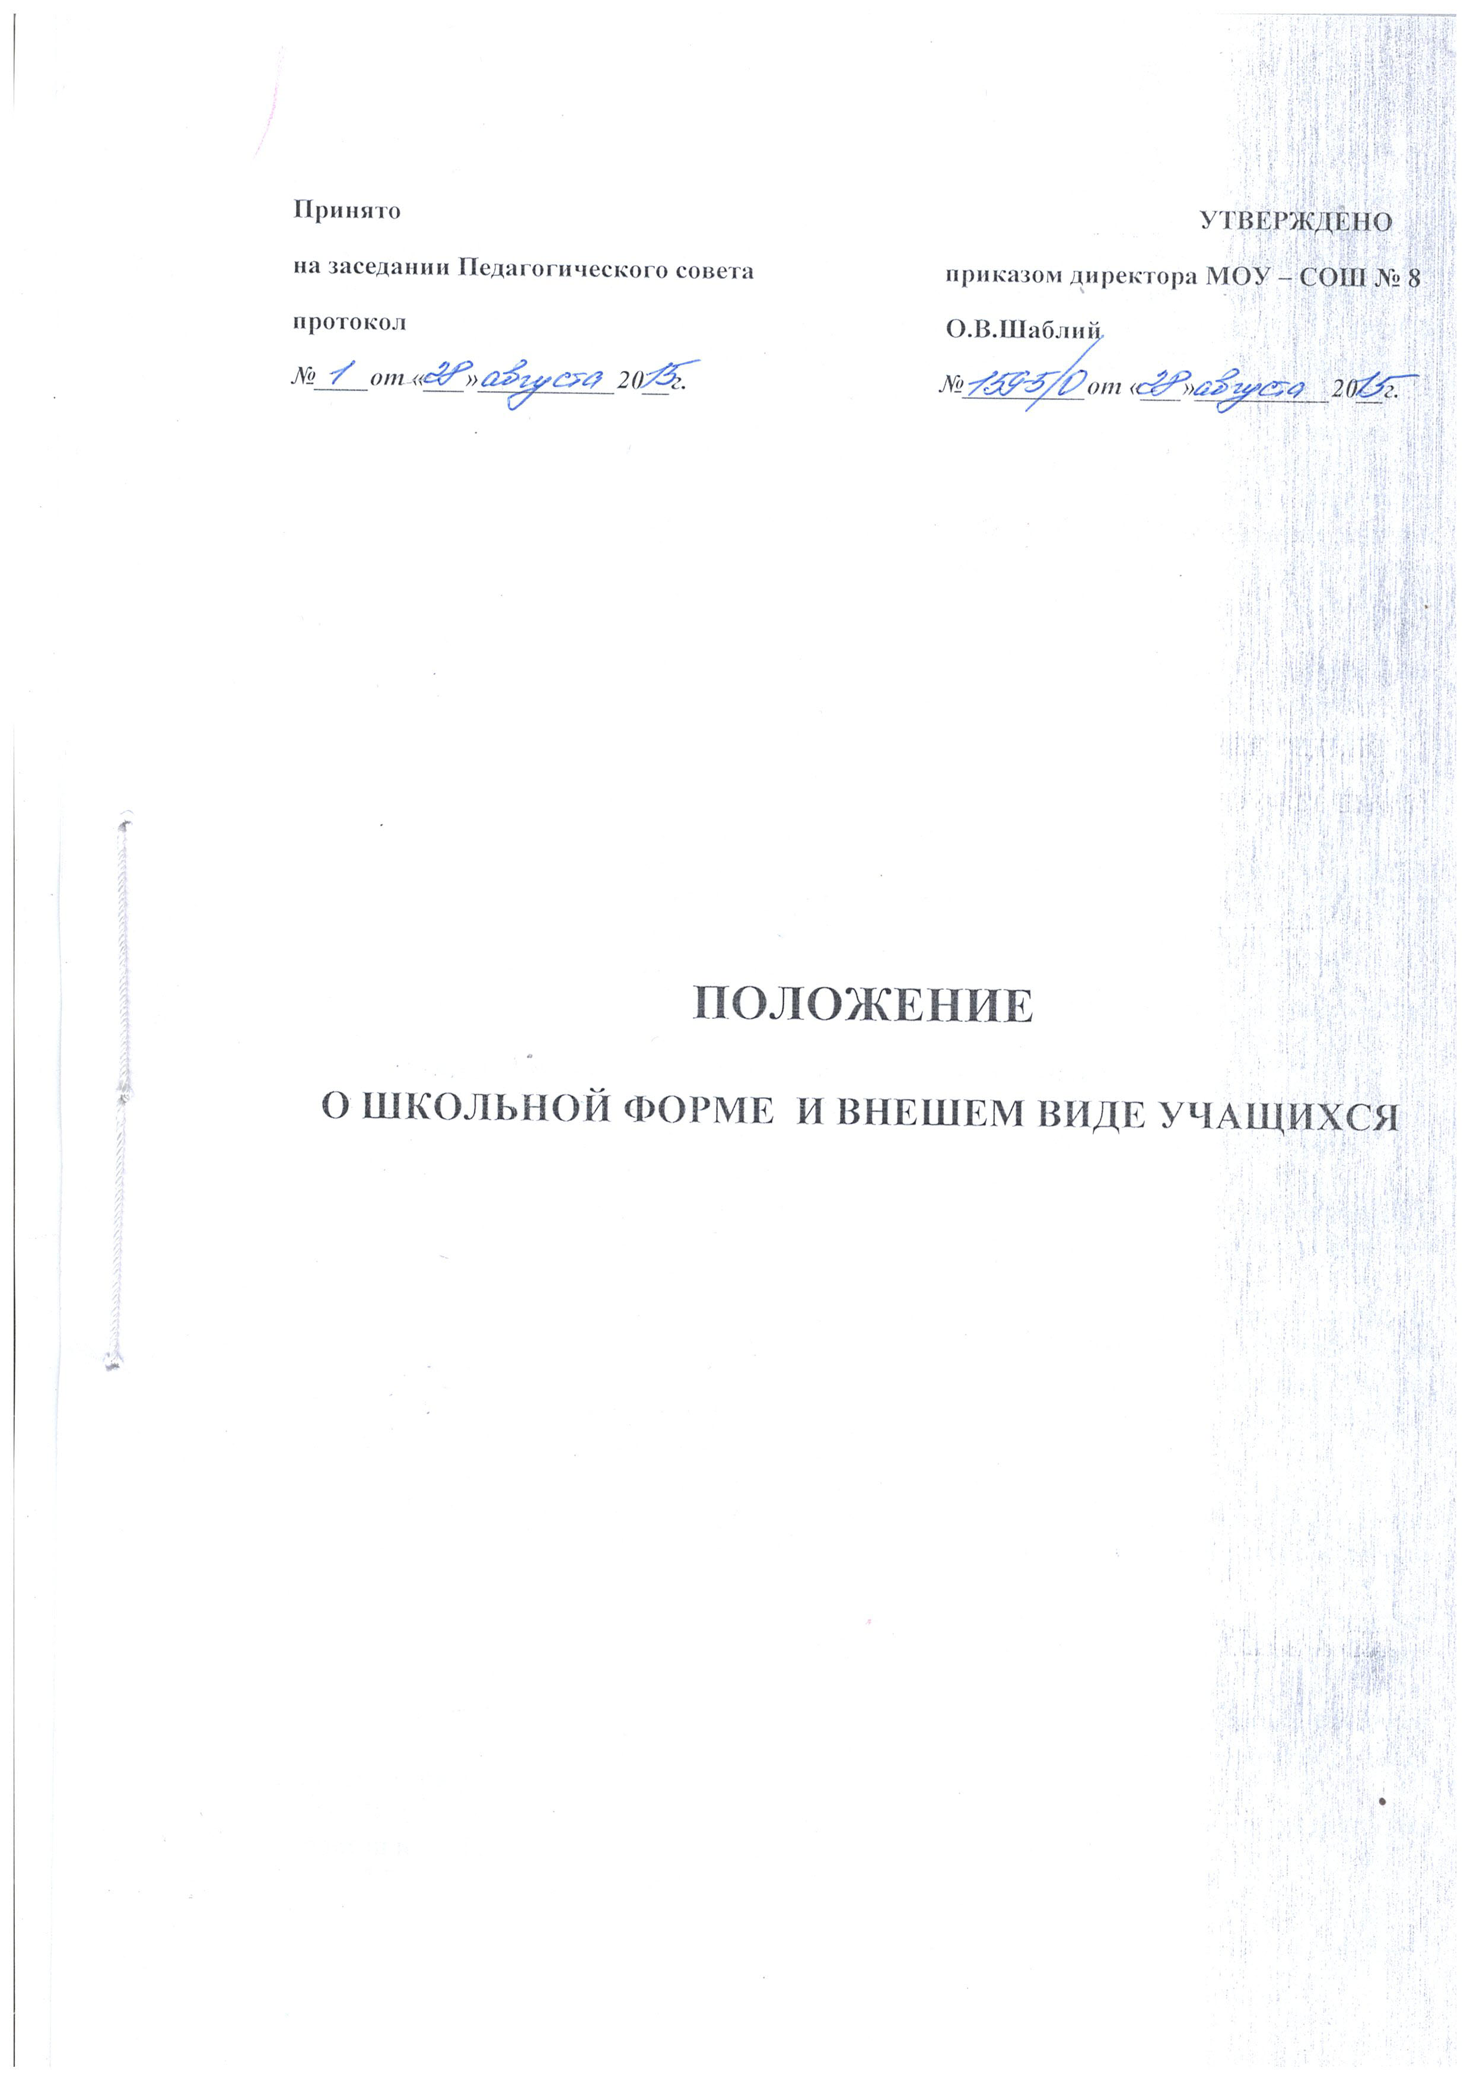

Принято УТВЕРЖДЕНО
на заседании Педагогического совета приказом директора МОУ – СОШ № 8
протокол О.В.Шаблий
№____от «___»__________20__г. №_________от «___»__________20__г.

ПОЛОЖЕНИЕ

О ШКОЛЬНОЙ ФОРМЕ И ВНЕШЕМ ВИДЕ УЧАЩИХСЯ

1. Общие положения
1.1. В соответствии с законом РФ от 29.12.2012 №273-ФЗ "Об образовании в Российской Федерации", письма Министерства образования и науки Российской Федерации от 28.03.2013 № ДЛ-65/08 «Об установлении требований к одежде обучающихся» и СанПиН 2.4.7./1.1.1286-03 "Гигиенические требования к одежде для детей, подростков и взрослых" в МУНИЦИПАЛЬНОМ ОБЩЕОБРАЗОВАТЕЛЬНОМ УЧРЕЖДЕНИИ – СРЕДНЕЙ ОБЩЕОБРАЗОВАТЕЛЬНОЙ ШКОЛЕ №8 (именуемое в дальнейшем– Школа) вводится школьная форма.
1.2. Настоящее Положение является локальным актом Школы и обязательно для выполнения сотрудниками, учащимися и их родителями (законными представителями).
1.3. Настоящим Положением устанавливается определение школьной формы как одного из способов создания деловой атмосферы, необходимой для учебных занятий. Форма дисциплинирует человека, помогает почувствовать себя учеником и членом определённого коллектива, даёт возможность ощутить свою причастность именно к этой Школе.
1.4. Контроль за соблюдением учащимися формы одежды обязаны осуществлять все сотрудники школы, относящиеся к административному и педагогическому персоналу.
1.5. Школьная форма приобретается родителями (законными представителями) в магазинах, либо шьется в соответствии с предложенным описанием.
2. Функции школьной формы
2.1. Поддержание общей дисциплины и порядка в школе.
2.2.Устранение различий в одежде вне зависимости от материального и социального положения их родителей (законных представителей).
2.3. Удобство и комфортность использования в различные времена года.
2.4. Соответствие гигиеническим требованиям.
2.5. Укрепление общего имиджа образовательной организации, формирование школьной идентичности.
3. Основные требования к форме и внешнему виду учащихся
3.1. Стиль одежды - деловой, классический, современный и строгий.
3.2. Школьная форма подразделяется на парадную, повседневную и спортивную.
3.2.1. Парадная форма для учащихся 1-11-х классов
Мальчики, юноши – белая мужская сорочка, брюки и пиджак (жилет) классического покроя темного-синего цвета, классическая обувь. Галстуки или бабочки. Аккуратная стрижка.
Девочки, девушки – белая блуза (водолазка) ниже талии, платье, юбка или сарафан, жакет, жилет темно-синего цвета (допустимы классические брюки). Рекомендуемая длина платьев и юбок: не выше 10 см от верхней границы колена и не ниже середины голени. Туфли на низком каблуке (не выше 5 сантиметров). Аккуратная прическа (волосы, уложенные в косу,пучок) или стрижка.
3.2.2. Повседневная форма для учащихся 1-11-х классов
Мальчики, юноши – однотонная сорочка или водолазка пастельных тонов, брюки, пиджак (жилет) классического покроя темно-синего цвета, классическая обувь. Галстук или бабочка (по желанию). Аккуратная стрижка.
Девочки, девушки - одежда классического стиля или современного строгого покроя: костюм, жилет, юбка, сарафан, платье темно-синего цвета (допустимы классические брюки), блузка или водолазка однотонного цвета пастельных тонов. Рекомендуемая длина платьев и юбок: не выше 10 см от верхней границы колена и не ниже середины голени. Туфли на низком каблуке (не выше 5 сантиметров). Аккуратная прическа (волосы, уложенные в косу,пучок) или стрижка.
В условиях низкого температурного режима допускается замена пиджака на кардиган или жакет классического стиля темно-синего цвета.
3.2.3. Спортивная форма.
Для занятий в спортивном зале: спортивный костюм, футболка, спортивная обувь с нескользкой подошвой.
Для занятий на улице: спортивный костюм, спортивная обувь.
Форма должна соответствовать погоде и месту проведения физкультурных занятий.
Спортивная форма предназначена только для уроков физической культуры и на время проведения спортивных праздников, соревнований.
3.2.4. Для занятий на уроках технологии, обслуживающего труда и занятий общественно-полезным трудом – фартуки, халаты, перчатки.
3.3. Аксессуары: допускается ношение золотых или серебряных серег.
3.4. Все учащиеся 1 - 11 классов должны иметь сменную обувь. Обувь должна быть чистой.
3.5. Внешний вид должен соответствовать общепринятым в обществе нормам.
3.6. Педагогический состав работников Школы должен показывать пример своим воспитанникам, выдерживать деловой стиль в своей повседневной одежде.
4. Права, обязанности и ответственность
4.1. Учащиеся и родители имеют право:
Выбирать школьную форму в соответствии с предложенными вариантами.
4.2. Учащиеся обязаны:
4.2.1. Носить повседневную школьную форму ежедневно. Спортивная форма в дни уроков физической культуры приносится с собой. В дни проведения торжественных линеек, праздников школьники надевают парадную форму.
4.2.2. Одежда должна быть чистой, выглаженной.
4.2.3. Бережно относиться к форме других учащихся школы.
4.3. Учащимся запрещено:
4.3.1. Приходить на учебные занятия без школьной формы.
Приходить на учебные занятия, кроме физической культуры, в спортивной форме.
4.3.2. Носить одежды ярких цветов и оттенков; одежды с декоративными деталями в виде заплат, с порывами ткани, с неоднородным окрасом ткани; одежды с яркими надписями и изображениями; одежды бельевого стиля; атрибутов одежды, закрывающих лицо; аксессуаров с символикой асоциальных неформальных молодежных объединений, а также пропагандирующих психоактивные вещества и противоправное поведение, джинсы, одежду для активного отдыха (шорты, толстовки, майки и футболки с символикой и т.п.); блузы с глубоким вырезом, юбки на бедрах, юбки длиной выше 5 см от колена, прозрачную и яркую одежду, религиозную одежду, одежду с религиозными атрибутами и (или) религиозной символикой, кеды или другую спортивную обувь, шлепанцы.
4.3.3. Носить в Школу аксессуары, массивные украшения (бусы, броши, серьги, кольца, ремни с массивными пряжками).
4.3.4. Делать экстравагантные стрижки и прически, а также окрашивать волосы в яркие, неестественные оттенки.
5. Ответственность
5.1. В случае если учащийся пришел в Школу без школьной формы, по требованию дежурного администратора (учителя, классного руководителя) он должен предоставить дневник для записи об отсутствии школьной формы или написать объяснительную.
5.2. Классный руководитель ставит в известность родителей (законных представителей) об отсутствии школьной формы у учащегося с целью принятия мер по ее обеспечению.
6. Права родителей
Родители имеют право:
6.1.Обсуждать на родительских собраниях класса вопросы, имеющие отношение к школьной форме, выносить на рассмотрение Совета школы предложения в отношении школьной формы.
6.2. Приглашать на классный родительский комитет, Совет по профилактике безнадзорности и правонарушений несовершеннолетних, Совет школы родителей, дети которых уклоняются от ношения школьной формы, и применять к таким родителям меры в рамках своей компетенции.
7. Обязанности родителей
Родители обязаны:
7.1.Приобрести школьную форму и обувь до начала учебного года.
7.2.Ежедневно контролировать внешний вид учащегося перед выходом его в школу в соответствии с требованиями Положения.
7.3.Следить за состоянием школьной формы своего ребенка, т.е. своевременно ее стирать по мере загрязнения и гладить.
7.4. Не допускать ситуаций, когда учащийся причину отсутствия формы объясняет тем, что она постирана и не высохла.
7.5. Ежедневно проверять дневник ребенка в части письменного сообщения об отсутствии школьной формы и принятии мер для обеспечения ребенка школьной формой.
7.6. Присутствовать на Совете по профилактике безнадзорности и правонарушений несовершеннолетних по вопросу неисполнения данного Положения.
8. Права классного руководителя
Классный руководитель имеет право:
8.1. Разъяснить пункты данного Положения учащимся и родителям под роспись.
9. Обязанности классного руководителя
Классный руководитель обязан:
9.1. Осуществлять ежедневный контроль на предмет ношения учащимися своего класса школьной формы и сменной обуви перед началом учебных занятий.
9.2. Своевременно (в день наличия факта) ставить родителей в известность о факте отсутствия школьной формы у учащегося, приглашать на Совет по профилактике безнадзорности и правонарушений несовершеннолетних.
9.3. Действовать в рамках своей компетенции на основании должностной инструкции.
10. Ответственность классного руководителя
За неисполнение или ненадлежащее исполнение должностных обязанностей несет ответственность, предусмотренную трудовым законодательством РФ, локальными актами образовательной организации.

СОГЛАСОВАНО
Протокол заседания Совета обучающихся
от «___» ____________ 201__г.
№ ____

СОГЛАСОВАНО
Протокол заседания Совета родителей
от «___» ____________ 201__г.
№ ____

С Положением ознакомлены:

Ф.И.О. | Подпись | Ф.И.О. | Подпись

